
音乐.美术教研组
主动发展
2009年11月简报

一节创新实践的高二年级设计课
我为江苏省第九届“正衡杯”中学生健美操比赛设计徽标

江苏省第九届“正衡杯”中学生健美操比赛将于本月27日~29日在我校举行，为迎接在我校承办的这一重要活动，激发学生主人翁意识和创新精神，高二年级学生利用美术设计课，结合标志设计的教学内容，全年级同学进行了针对此项活动的标志练习和创作。经过评审，有18位同学的作品获优秀设计奖。其中高二（9）纪倢 同学的作品显得尤其灵动飘逸，获最佳设计奖，并被采用为此次省第九届“正衡杯”中学生健美操比赛徽标！
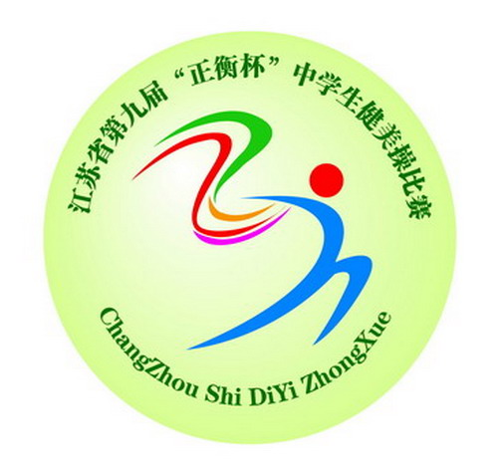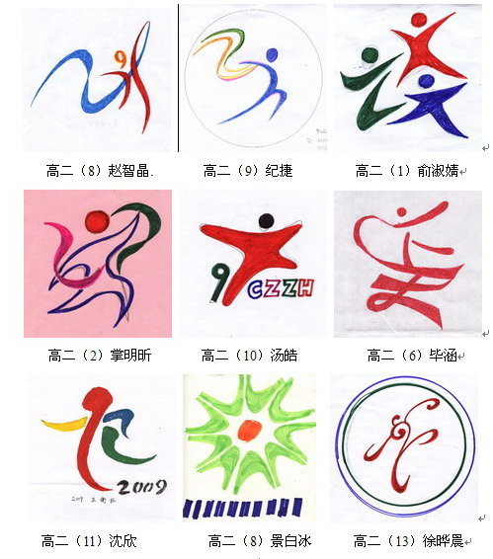

音乐组活动简讯
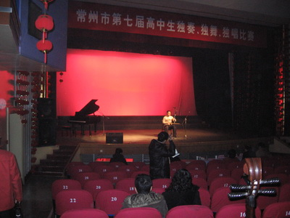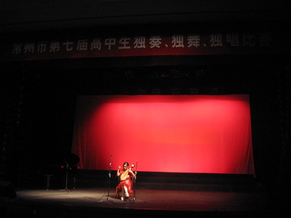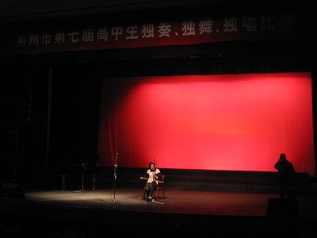
11月2日整理并完成部分学生参加教师节演出的成长记录工作，同时就第六届长三角民族乐团展演相关活动申报赛事上报给主管领导。
11月4日，组里经报备上级主管同意，邀请校学生自管会的文艺部长们就“高一新生特长展演和高二、三的三独比赛”等活动内容展开工作研究与讨论部署。
11月9日，组里应上级要求派相关人员参加学校组织的消防演习。
11月17日，音乐组孙成勋赴少年宫参加局里每年度召开的中学生“三独”会议，并就会上相关内容回校后立刻汇报并具体把相关比赛校内初选要求作好通知落实到高三、高二年级各班中。
11月18日，组里接受“三独”比赛报名工作，中午组织部分报名同学在艺术馆完成校内公开初选，19日完成复选名单，并根据名额要求完成上报局里参赛人员的最终名单确认工作。
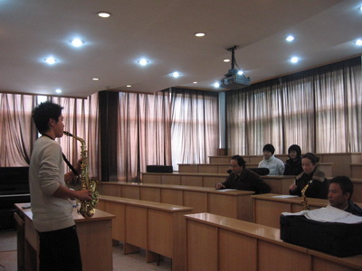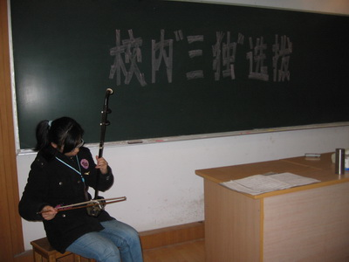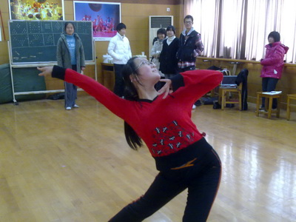
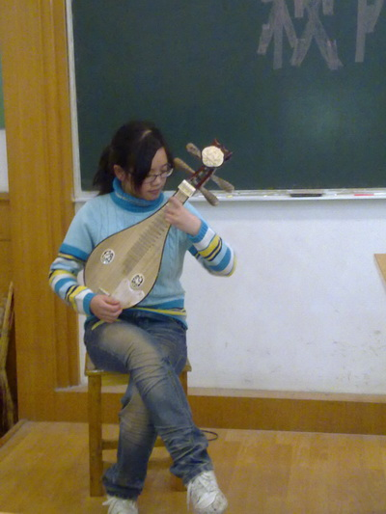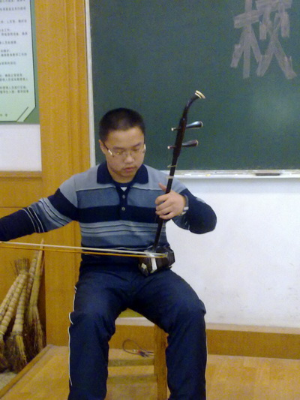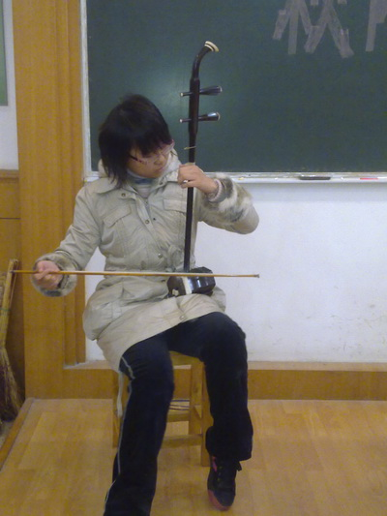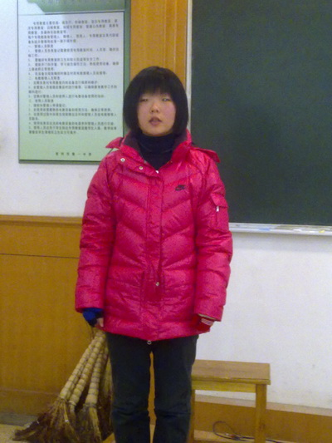

11月20日，组里孙成勋老师应邀参加上级组织的“三独”比赛相关工作，并安排落实我校参赛学生的相关活动比赛事项。
11月27日，组里孙成勋参加学校组织召开的关于我校承办省健美操系列比赛活动议程的学习并领取关于组织排练开赛前的艺术节目暖场节目展演工作。
11月28、29日，组里孙成勋老师被上级指派参加我校承办的省健美操比赛活动的相关工作。

